钦州港经济技术开发区中学2015年秋季学期期末考试高三地理
为欢迎出席亚太经合组织第二十二次领导人非正式会议的贵宾谨订于2014年11月10日18:30在水立方宴会大厅举行宴会。回答1—3题
1、如有一位来自伦敦的贵宾乘飞机准时参加宴会，（飞机从当地出发到北京的行程中需要飞行9小时50分钟），最可能的出发时间为当地时间：
A．11月9日22：40 B．11月10日0：40
C．11月10日1：40 D．11月10日2：40
2、搭乘这一贵宾的飞机在飞回伦敦时，行程所用时间比来北京时较长，其原因为逆风而行，逆风的风向为
A．西北风 B．西南风 C．东南风 D．东北风
嫦娥三号探测器于北京时间2013年12月2日凌晨1:30分在四川省西昌卫星发射中心发射。本月14日21时11分，嫦娥三号探测器在月球虹湾着陆区成功落月；15日4时35分，嫦娥三号着陆器与巡视器成功分离，“玉兔号月球车”巡视器成功驶上月面。在成功完成月面软着陆后，嫦娥三号目前已进入科学探测阶段。据此回答3-4题。
3．嫦娥三号探测器在以下哪种情况下能被称为天体
A．在西昌卫星发射中心待发射的嫦娥三号 B．玉兔号在月球上进行科学考察
C．成功在月球表面着陆的嫦娥三号探测器 D．嫦娥三号顺利进入环月轨道
4．从嫦娥三号发射升空到嫦娥三号在月球表面成功落月期间，下列说法正确的是
A．是南半球夏季，地球公转到远日点附近 B．上高昼短夜长且昼渐长
C．北极附近有极夜现象且极夜范围扩大 D．太阳直射点位于南半球且向北移动
下图是2013年11月11日20时至11月12日20时我国部分地区地质灾害气象风险预警图。读图回答5～6题。
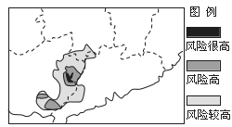
5．该时段发生地质灾害的气象风险最高的地区是
A．桂东 B．粤西 C．琼东 D．湘南
6．该时段图示地区能引发地质灾害的天气可能是
A．强降水天气 B．大风天气 C．干旱少雨天气 D．低温天气
下图是北半球亚热带某地2013年降水量逐月累加柱状图。读图回答7～8题。
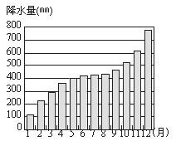
7．该地水循环最活跃的季节是
A．春季 B．夏季 C．秋季 D．冬季
8．该地的地带性植被是
A．亚热带常绿阔叶林 B．亚热带常绿硬叶林
C．温带落叶阔叶林 D．亚热带草原
利用“温室效应”原理，我国北方地区冬季可以采用大棚种植蔬菜、花卉等作物。下图是塑料大棚农业生产景观图。据此回答9～10题。
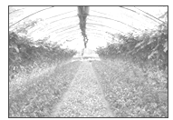
9．下列不属于大棚技术对农业生产的影响的是
A．有利于充分利用太阳光能，提高大棚内的温度
B．有利于提高光照强度，增强农作物光合作用
C．有利于保持、调节大棚内空气的湿度
D．有利于保持、调节大棚内土壤的水分
10．当大棚的门打开时，门口处空气流动情况与如图6中示意的空气流动情况相同的是
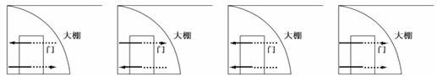
A B C D
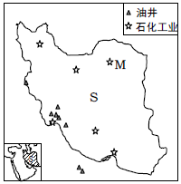
下图中的 S国石油工业发达。近几年，该国的服装工厂多从中国等地进口成品服装，但使用本厂商标进行销售。据此回答11--12题。
11．M城市发展石化工业，其主导的区位条件是
A．接近消费市场
B．科技力量雄厚
C．接近原料地
D．劳力资源丰富
12．该国服装工厂生产经营方式发生变化，最可能
的原因是
A．原料资源短缺 B．市场需求减小
C．能源供应不足 D．劳力成本上升
36.（22分）读材料和图，结合所学地理知识，回答下列问题。
材料一 中国香港-尼加拉瓜发展投资公司投资建造连接加勒比海和太平洋的运河工程，于2014年底正式开建。
材料二 尼加拉瓜地理位置
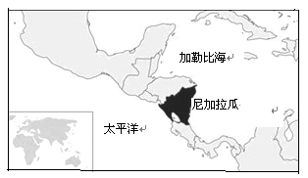

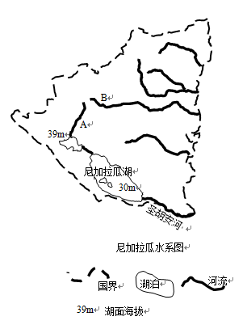
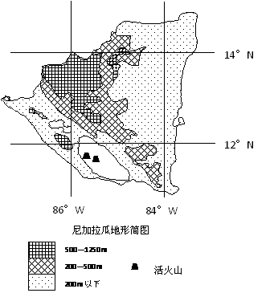
材料三：尼加拉瓜地形和水系图
（1）比较图中A、B两河段流量大小并简析原因(6分)
（2）比较A河段与圣胡安河水文特征的主要差异。（8分）
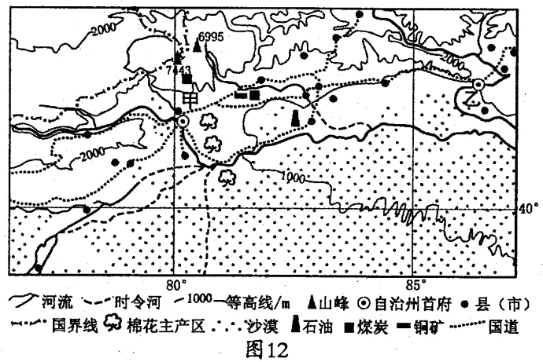
（3）经多方论证确定运河的路线：在国土最南部，从东部国界线上的圣胡安河，经过尼加拉瓜湖，向西穿过陆地。请简要评价沿此路线开凿运河的条件。（8分）
37．（20分）阅读下列
材料，回答问题。
图中甲市是我国某自治州的首府，该州棉花产量占全国的l／8，长绒棉占全国总产量的93％。甲市是重要的棉花交易集散地，棉纺工业发达。

(1)扼要说明该地发展棉花生产的有利自然条件。（6分）
(2)分析甲市成为棉花交易集散地的有利区位条件。（8分）
(3)结合图文材料，从三大产业入手，说明甲市所在自治州应如何因地制宜发展经济。（6分）。

42.阅读材料，回答下列问题。（12分）
材料一：据央视网消息：历时三年建设的中缅天然气管线于2013年10月20日全线贯通。中缅天然气管线起点位于缅甸西部皎漂港，终点为我国广西贵港，全长7676 公里。纵贯我国西南4个省区市。据估算，中缅天然气管线投产后每年将为我国输送天然气120亿立方米，相当于2012年全国消费量的8%。
材料二：我国四大油气进口通道示意图（图）。
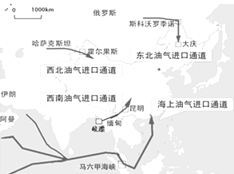
（1）西北油气进口通道首先进入霍尔果斯，它位于我国的 （省级行政区名称），东北油气进口通道首先进入我国的 （省级行政区名称）。（2分）
（2）西南油气通道的起始地在缅甸马德岛上的皎漂镇，这里的工程建设深受气候影响，每年的 季施工尤其困难。下图中能够表示皎漂镇气候类型的示意图是 。（3分）

地理试题参考答案
一、选择题（共60分）
1．D 2．B 3．C 4．B 5．A 6．A 7．D 8．B 9．B
10．A A D

36. （共22分）
（1）水量：A小于B（2分），A位于东北信风的山地背风坡，降水少（2分）；东侧为信风迎风坡，降水多（2分）。
（2）A河段与圣胡安河相比：流量较小；流量的季节变化大；落差大，流速快；含沙量较大。（8分）
（3）有利：线路短且利用天然河道和湖面，减少工程量；所经地区地势起伏小，开凿成本低且便于通航 （4分）
不利：河湖水变咸，影响湖泊、河流生态环境；有火山，地质条件不稳定，诱发地质灾害；与南部国家界河的纠纷；水位需提高30米。（任答两点得4分）
37.（1）晴天多，光照强；昼夜温差大；地形平坦，土壤肥沃（沙质土）；有灌溉水源，以高山冰雪融水为主。
（2）①区域中心城市，信息通达度高；②区域交通枢纽，交通运输便利；③位于棉花主产区，商品来源丰富；④棉纺工业发达，对棉花需求量大；⑤与中亚国家相邻（边境城市），利于商品进入国际市场。
（3）第一产业：合理利用水资源，发展节水农业，防止土地此生盐碱化。
第二产业：依托丰富的油气资源，发展石油化工产业；依托丰富的煤炭资源，发展煤焦化工和能源工业；依托丰富的棉花资源，做大做强棉纺织产业，延长产业链。
第三产业：依托独特的旅游资源，大力发展旅游业； 依托边境城市区位，发展边境贸易。生态建设：发展过程中注意生态环境保护。
42. （1）新疆维吾尔自治区（1分） 黑龙江（1分）
（2）夏（或雨或湿）（1分） C（2分）
（3）有利于缓解我国西南地区能源紧缺的状况；促进当地产业结构的调整和经济发展；促进基础设施的建设，提供就业机会；改善能源消费结构，提高清洁能源的使用率，改善大气环境质量；提高居民的生活质量。（任答4点得4分）
（4）绕开马六甲海峡和南海航线，使我国的石油进口线路更安全；有利于我国能源进口的多元化，保障能源供给安全；缩短了原油进入我国的路程，降低了运输成本。（3分）

